- Escribe el nombre que corresponde.
Placas tectónicas
Placa Euroasiática Placa Pacifico Placa Norteamericana Placa Africana Placa Sudamericana Placa Indo – Australiana Placa Cocos Caribeña Placa Antártica
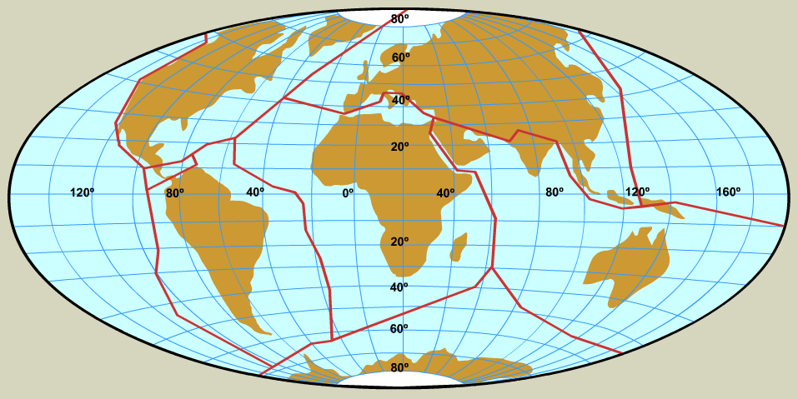
Placa norteamericana
Placa euroasiática
Placa cocos caribeña
Placa pacifica

Placa sudamericana
Placa africana
Placa pacifico
Esta es la placa indoastraliana

Placa antartica

